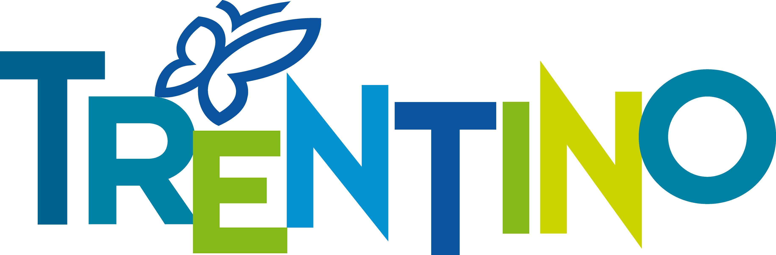
Liczne korzyści z przebywania wśród natury, wody i lasów
ALPEJSKI WELLNESS, WYJĄTKOWE DOŚWIADCZENIE
W Trentino łatwo można odzyskać dobrostan i energię, wystarczy przejść się po bukowym lasie głęboko oddychając, jak sugeruje najnowszy trend detoksykacyjny, zażywając kąpieli leśnej. Można też oddać się relaksującym i regenerującym właściwościom hydromasażu, emocjonalnego prysznicu lub aromatycznej sauny z wykorzystaniem lokalnych ziół w ekskluzywnym SPA

Z dala od codzienności, problemów, stresu, dzień za dniem odczuwać, jak nasz organizm odradza się, napełnia energią w miejscach otulonych ciszą, w których czas zatrzymał się, gdzie czuć, jak oddech uspakaja się i wydłuża. Doświadczenie, którego warto zaznać w jednym z licznych miejsc, dedykowanych dobrostanowi, gdzie działanie gorącej wody, łaźni parowych i aromatycznych kąpieli, pryszniców emocjonalnych, hydromasażów pomagają przywrócić dobrą formę.
Taka odnowa biologiczna dokonuje się za pomocą niezliczonych zabiegów proponowanych w ośrodkach stosujących linie kosmetyczne na bazie produktów naturalnych i ekologicznych, dzięki którym korzystny efekt tych zabiegów utrzymuje się nawet jeszcze po powrocie z urlopu.
Także przyjemne skoki temperatury, naprzemienne działanie ciepła i zimna, na ścieżkach Kneippa, pomagają wzmocnić system układu odpornościowego, pobudzić krążenie krwi, działając kojąco układ nerwowy i mięśnie. Jednak w Trentino można korzystać także z najnowszych osiągnięć dziedziny wellness, takich jak "forest bathing" i spacery na boso wśród natury.

Hotel Vita Nova - wszystkie oblicza wellness
Vita Nova Trentino Wellness zrzesza najlepsze Hotele i Resorty SPA w Trentino, oferujące zabiegi odnowy biologicznej i wszelkie usługi z zakresu wellness. Przynależność do Vita Nova oznacza zagwarantowanie gościom doskonałego standardu w zakresie wellness i beauty, oraz szerokiej oferty atrakcji skierowanych do rodzin i osób szukających aktywnych form wypoczynku. Aby przystąpić do Konsorcjum Hotele i Resorty Vita Nova przechodzą drobiazgowe kontrole pod kątem jakości obiektu, oferowanych usług, panującej w nich atmosfery i sposobu komunikacji. Ponadto przeprowadzane są okresowe weryfikacje utrzymania i kontroli jakości. Otoczone niepowtarzalnymi i majestatycznymi krajobrazami, spowite świeżym oddechem lasów, 12 Hoteli i Resortów Vita Nova oferuje wyjątkowe doświadczenie powrotu do formy w kontakcie z naturą. Relaksująca i regenerująca atmosfera panująca w przestronnych i wygodnych pokojach oraz w pomieszczeniach SPA, zielone oazy relaksu dla ciała i ducha. Info www.vitanovawellnesshotel.it

Regeneracja poprzez hydromasaże, sauny i prysznice emocjonalne
W każdym okresie roku można spędzić kilka godzin w jednym z Ośrodków Wellness, pielęgnując swoje ciało (choć nie tylko). Alpejski wellness ze znakiem QC Terme to najświeższa nowość i aktualnie można go wypróbować w sercu Dolomitów w Pozza di Fassa. To wyjątkowe doświadczenie, dzięki różnym zabiegom wykorzystującym wodę termalną ze źródła Alloch. www.qctermedolomiti.it.
Z kolei w cieniu Dolomitów Brenty wizytówką zabiegów wellness jest nowy Lefay Resort & SPA Dolomiti, w Pinzolo. Mieszczące się na 4 piętrach SPA o powierzchni 5000 m2, basen wewnętrzny/ zewnętrzny, idealnie stapiający się z otoczeniem oraz strefa wellness, funkcjonująca również jako day-spa z wstępem wolnym dla osób z zewnątrz (za rezerwacją) to serce tego nowego ośrodka odnowy biologicznej i komfortu, liczącego 88 pokoi typu suite oraz 22 rezydencji.
www.dolomiti.lefayresorts.com/it/hotel-resort-&-spa-dolomiti-lefay-spa-dolomiti
W głównych miejscowościach turystycznych w Trentino znajdują się liczne ośrodki wellness, otwarte przez cały rok, w których można zregenerować się korzystając z wody, pary, masażu i zabiegów kosmetycznych. Lista ośrodków.

Ścieżki sensoryczne i nowe doświadczenia
Ścieżki Kneippa opierają się na zdrowych zasadach hydroterapii i naprzemienności zimnej i gorącej wody w celu poprawy krążenia krwi. W San Bernardo w dolinie Val di Rabbi można przechadzać się po pierwszej w Trentino ścieżce Kneippa na świeżym powietrzu, zanurzając stopy w niezwykle czystych wodach strumienia Valorz. Także w Villa Welsperg, siedzibie Parku Naturalnego Paneveggio - Pale di San Martino, na zakończenie wędrówki szlakiem "Muse Fedaie", poświęconym bioróżnorodności, wchodzi się na ścieżkę Kneippa.
W Soraga w dolinie Val di Fassa ścieżka "Sora l'Aga" umożliwia niecodzienne doświadczenie spaceru na boso. W kontakcie z wilgotną trawą, liśćmi, mchem, kamieniami, korą, wodą można uczyć się poznawać i odczuwać pod stopami bodźce przekazywane przez kamienie, przez ich szorstkość, przez ich ciepło, i w ten sposób odnajdywać wymiar, w którym mechanika ludzkiej stopy splata się z pozytywnym wpływem połączeń z ziemskim magnetyzmem, ze sztuką przechodzenia z zimna w ciepło, którą niemiecki opat Kneipp podniósł do rangi terapii. Tę bardzo teraz modną metodę można praktykować w Moena, także w dolinie Val di Fassa, na drodze od górskiej chaty Roncac do miejscowości Ischiez, oraz w dolinie Val San Nicolò i w dolinie Val di Fiemme w lesie Bellamonte.
Latem 2018 roku w Fai della Paganella, w rozległym bukowym lesie, zostanie zainaugurowana pierwsza ścieżka w Trentino poświęcona kąpielom leśnym: ta wywodząca się z Japonii praktyka polega na zdrowotnym spacerze po lesie, wdychaniu zapachu drzew i roślin, o działaniu czy to orzeźwiającym, czy to relaksującym. Zanurzając się w leśnej gęstwinie można wzmocnić najbardziej aktywne komórki naszego układu odpornościowego, poprawić ciśnienie krwi, złagodzić stany depresyjne.
W dolinie Val Rendena, na naturalnych ścieżkach wellness można spacerować boso po trawie i kamieniach, przytulać pnie i wdychać zapach żywic oraz drzew, wchłaniając ich energię. Wokół Pinzolo w Parku Naturalnym Adamello-Brenta znajduje się 8 tras łączących kontakt z żywiołami z takimi aktywnościami jak joga, medytacje, bose spacery.

Więcej informacji znajduje się pod linkiem

(p.p.)

